LA COMMUNAUTE ET L’A.N.R.O. EN DEUIL

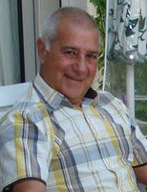
Le 23 Mai 2016 notre ami Claude LLORET nous quittait subitement, laissant du coup un grand vide. Claude fut directeur de Société et devint notre premier trésorier à la création de l’ANRO. Il était natif du quartier Saint Antoine à Oran. Claude à fait ses études au lycée Ardaillon et vécut au Cap Falcon près d’Oran. Il épousa, Rose et eurent deux enfants Patricia et Franck qui leurs ont donné cinq petits enfants. Au sein de notre association, par sa rigueur Il a fait la fierté du conseil d’administration de l’A.N.R.O. Claude tu es parti trop tôt, tu nous manques. Tu étais un ami très estimé. Nous adressons à Rose et vos enfants, toute notre affection.

Nous avons également appris avec regret les décès en Juillet de Madame Céline CEGARA épouse de Joseph CEGARA
Et de Madame Marie Thérèse LOPEZ, épouse de José LOPEZ, toutes deux Adhérentes de l’ANRO. Nous présentons aux familles éplorées, nos sincères condoléances et toute notre affection.
C’est avec une profonde tristesse que nous vous faisons part du décès de Pierre-Jean BREAU –SORRENTINO, survenu à Marseille le 3 Aout 2016 à l’âge de 57 ans. Pierre-Jean est le fils de notre Vice- Présidente Jeanine Sorrentino, neveu de Mathilde Aquattela, Roland et Jacky SORRENTINO. Les obsèques religieuses ont eu lieu le 6 Aout en l’église de Saint Barnabé à Marseille, en présence d’une nombreuse affluence, parents et amis. En cette triste circonstance l’ensemble de l’A.N.R.O.présente à la famille ses sincères condoléances et toute son affection.

Le 5 Aout 2016 Jean Michel RODRIGUEZ fils de Christiane RIBERA et neveu de Robert FERNANDEZ, nous a également quitté à l’âge de 46 ans. Les obsèques religieuses ont été célébrées le 8 Aout 2016 en présence de sa grande famille et ses nombreux amis, en l’église Notre Dame du Rouet à MARSEILLE. Nous présentons à Christiane sa maman et à toute sa famille, nos sincères condoléances et toute notre affection.

NE MEURENT QUE CEUX DONT ON NE PARLE PLUS.

A.N.R.O. : DES PAROLES ET DES ACTES
Chaque Lundi de Pâques et ce, pour la neuvième édition L’A.N.R.O. met le feu au gymnase Alain CALMAT à Sausset les Pins où plus de 500 convives viennent partager la paella et les traditionnelles Monas pascales typique de chez nous. Une fois de plus cette année la fête fut complète. Plaisirs des sens donc, et noblesse du cœur puisque les bénéfices engendrés et la tombola ont permis à L‘A.N.RO.et à Cap Médical en partenariat avec l’association HMI (Président Christian DELAGRANGE) de verser au total 3500 € à l’association France- ALZHEIMER dirigée par Madame Marie Odile DESANA quelques semaines plus tard à la mairie de Sausset les Pins en présence de M. Eric DIARD.
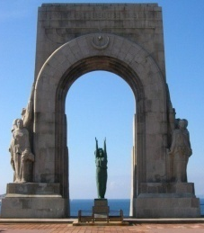
COMMEMORATIONS DE LA CITE DES RAPATRIES
Dimanche 25 septembre 2016.à
10H30 AU MONUMENT D’ORIENT
Corniche Kennedy Marseille

______________________________________________

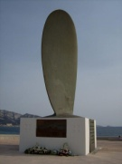
Mardi 1er Novembre 2016 à 10 H à l’Hélice Marseille
Dépôts de gerbes pour tous nos défunts d’Algérie
Corniche Kennedy Marseille

